Colombo: anniversario 2021

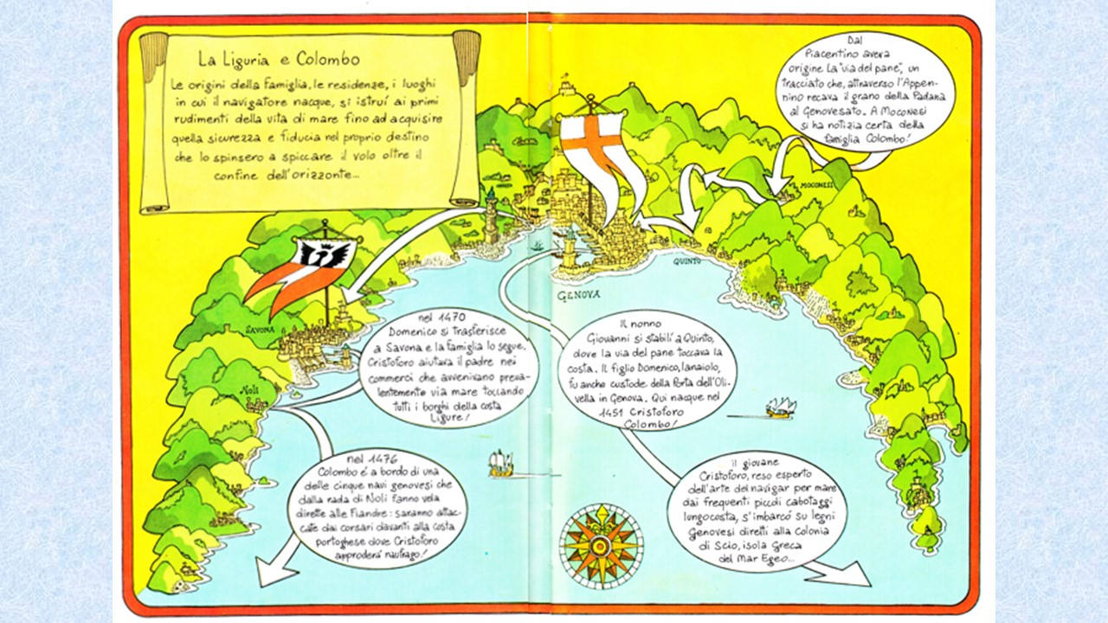
Dal libro di Enzo Marciante “COLOMBO – ammiraglio del mare oceano”

Come si vede dalla figura allegata, il grande oceano aveva una larghezza sottostimata da tutti (comunque il comitato dei saggi della corte di Spagna riteneva giustamente troppo lunga la distanza oceanica da coprire), mentre la dimensione dell’Asia era sovrastimata e la carta che sottostima dell’equatore terrestre dagli effettivi 40.000 km circa a 36000 Km), aveva inviato a Colombo (carta che è andata perduta ma è stata ricostruita da alcuni studiosi di cartografia nautica). La carta era abbastanza deformata con grande amplificazione della mitica isola di San Brandano più a Sud (San Brandano, durante il suo apostolato, compì numerosi pellegrinaggi per mare, giungendo in molte isole della Scozia, nelle Orcadi e nelle Shetland. Dopo la sua morte, il ricordo dei suoi viaggi venne amplificato e arricchito dalla tradizione orale, mescolandosi alle leggende celtiche e venne riportato nella Navigatio sancti Brendani) e della ancor più mitica Antilia supposta a metà della rotta prevista; oltretutto c’era una quasi contiguità di arcipelago tra le Canarie e le Azzorre con queste ultime molto sviluppate ad ovest. Il problema principale riguardava la misura corretta dell’angolo di meridiano che era allora piuttosto difficile.
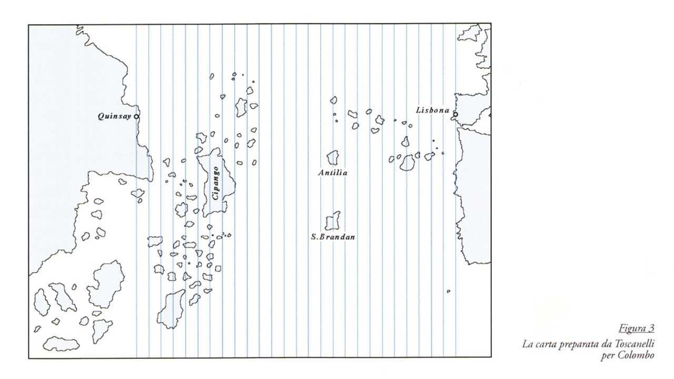
Il primo strumento fu l’astrolabio, Colombo ne possedeva uno e calcolava soltanto la latitudine. Gli altri strumenti a bordo erano: un solcometro, una clessidra (misurava la mezzora), uno scandaglio, una bussola, due tavolette per calcolare distanze e traiettoria, carte nautiche.
L’ipotesi di aver sfilato Antilia (osservando uccelli migratori) passandole a Nord, spinse Colombo a virare verso Sud Ovest per un tratto; ma poi si convinse che quegli uccelli non erano diretti ad una terra vicina e riprese la rotta precedente.
Martin Alonso Pinzòn, comandante della Pinta e vice di Colombo, sosteneva una rotta diversa da quella imposta da Colombo perché la latitudine del Cipango gli faceva temere di saltare l’isola principale, trovando poi la terra ancora più avanti e lontana, nel Catai. Ma Colombo temeva problemi di calo di vento, non concordava con la latitudine valutata da Pinzòn e volle risolutamente proseguire su quella rotta. Ebbe comunque un preoccupante momento di bonaccia quando si trovò nel Mar dei Sargassi e, quando era in palese difficoltà psicologica di comando, concordò un termine oltre il quale prendere la decisione di ritorno o di cambio di rotta.
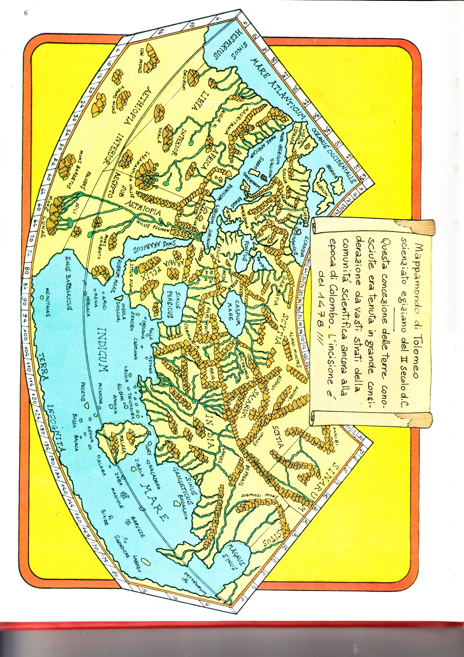
Dal libro di Enzo Marciante “COLOMBO – ammiraglio del mare oceano”

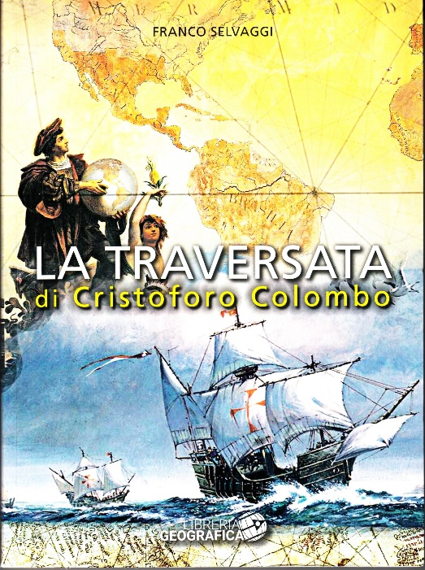
In allegato propongo alcune immagini dei modelli della Santa Maria e della Nina una delle due caravelle di tipologia portoghese che affiancavano la Santa Maria, caracca da carico che era la nave ammiraglia. Preciso solo che la Pinta era la nave che in navigazione era la capofila e precedeva sul calare del buio di circa 12 km la Santa Maria, attendendola poi a fine giornata.
La Nina era comandata dal più giovane dei fratelli Pinzon (Vicente) aveva un dislocamento (mc) di circa 140, contro i 155 della Pinta e gli oltre 250 della Santa Maria. Allego nuovamente la copertina del libro molto completo anche sulla cartografia e sui calcoli matematici-trigonometrici supportati dagli strumenti dell’epoca.
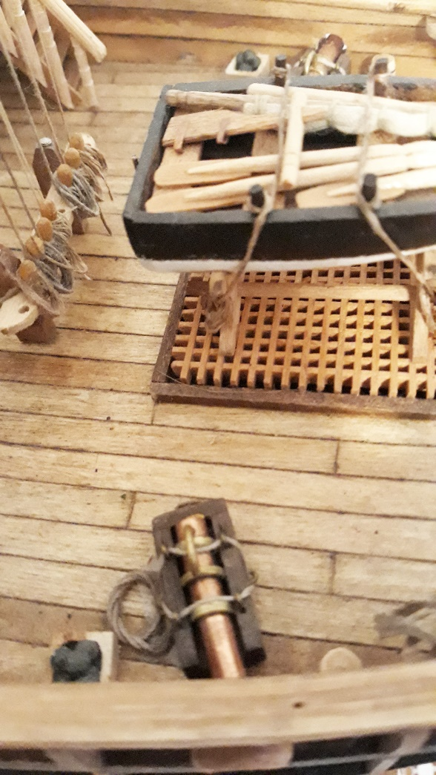
Nella ricostruzione dei modelli delle tre navi di Colombo, non ci sono ‘piani di allestimento oggettivamente certi’. Una delle questioni più contrastate è la dimensione e la posizione delle scialuppe. Le scialuppe allora non erano certamente intese come ‘scialuppe di SALVATAGGIO’ ma servivano solo per eventuali sbarchi o imbarchi o supervisioni sulla parte esterna dello scafo. Normalmente queste navi non erano armate, ma quelle di Colombo sì: montavano delle colubrine che si cercava di proteggere dai frangenti ma che erano già in posizione con il relativo munizionamento pronte per essere usate; quindi, le lance non potevano (qualcuno dice) essere sul fianco della coperta su nessuna delle tre navi.

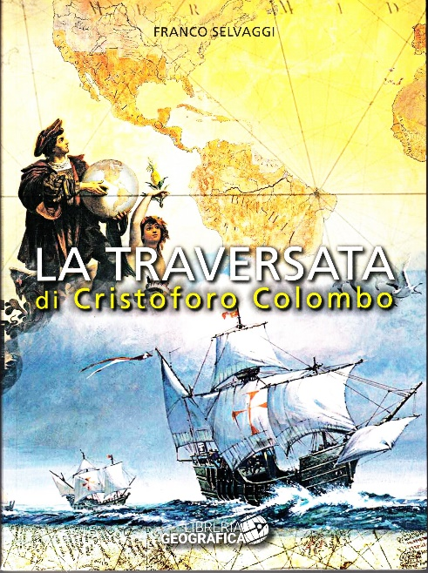

Franco Selvaggi, ingegnere elettronico, ricercatore del CNR, esperto di automazione e collaboratore di NASA e JPL di Pasadena, affascinato dal mare e partecipante ad alcune regate di altura.

In questo libro si indica l’esistenza di alcuni software di simulazione della navigazione a vela che possono ricevere come input i dati tecnici disponibili per le navi in oggetto di simulazione. Sintetizzando, per quanto mi è possibile (non sono un esperto di vela) provo a fare qualche considerazione: intanto, è poco logico dare dei dati di velocità per una imbarcazione a vela! Infatti, bisogna tener conto di DOVE e COME si naviga. Nell’Oceano, nel Mediterraneo e in certe zone specifiche del Mediterraneo, a parità di intensità di vento, le onde possono avere caratteristiche diverse, anche in relazione alla lontananza dalla costa e dal tipo di costa.
Il rendimento complessivo della velatura e dello scafo di una nave dislocante indica sostanzialmente quale percentuale della sua velocità critica riesce a raggiungere. In particolare, il rendimento velico indica quale percentuale del vento effettivo si riesce a raggiungere con la nave in questione, armata con la sua piena velatura. Occorre a questo punto precisare cosa si intende per ‘velocità critica’: la ‘velocità critica è la velocità massima che uno scafo, dislocante e non planante, può raggiungere; uno scafo, per sue caratteristiche idrodinamiche oltre che per la potenza propulsiva (... dei motori, ma si può calcolare anche per le vele - per il Cutty Sark era di 2250 kW).
Quando una nave avanza in mare, forma un'onda che ha un suo cavo (praticamente la lunghezza d'onda) misurabile fra le due creste di questo cavo. Aumentando la velocità aumenterà anche il cavo dell'onda (e quindi le due creste si allontaneranno). Quando la velocità arriva a creare un'onda, con un unico cavo d'onda, in cui le due creste sono una a prua e l'altra a poppa vuol dire che si è raggiunta la velocità massima (e quindi critica) che questo scafo può raggiungere. La velocità critica nelle navi a vela dipende dal tipo di velatura ma anche e soprattutto dalla lunghezza dello scafo, dall’inclinazione che può raggiungere e da qualche altro parametro. Uno scafo dislocante, se non ‘entra in planata’ (e non va in planata se la sua forma/profilo di tutto lo scafo non lo consente), non può ‘ragionevolmente’ (vedi digressione) superare la sua velocità critica anche se è a motore e il suo motore è piuttosto potente. Per le grandi navi entrano in gioco anche diversi altri rendimenti.

digressione
Cosa si intende per velocità critica?
Si tratta di una misura che ha a che fare con le leggi della fisica, in particolare della fluidodinamica.
In breve, su uno scafo a vela agiscono (almeno) due forze principali: la portanza che genera l’avanzamento ed è data dall’azione del vento sulle vele, e la resistenza che è invece una forza contraria all’avanzamento ed è data dalla resistenza/attrito dell’acqua.
Finché la propulsione generata dalle vele è maggiore della resistenza, la barca avanza ed aumenta di velocità con l’aumento della propulsione.
Questo accade fino a un certo punto, oltre il quale l’aumento della forza propulsiva non dà luogo all’incremento di velocità perché nel suo avanzamento lo scafo genera una sorta di "depressione a poppa che sostanzialmente risucchia l’imbarcazione".
La teoria, ma soprattutto la pratica, ci dice che ogni imbarcazione avanzando produce una prima onda in prua ed una seconda a poppa.
Ora poiché sappiamo che un’onda si propaga con una velocità che dipende dalla distanza tra due creste successive, uno scafo dislocante (una barca a chiglia immersa) non può avanzare ad una velocità maggiore dell’onda che crea.
In altre parole, lo scafo rimane "intrappolato" nel cavo della propria onda

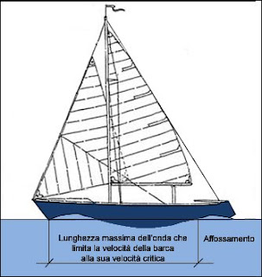

La velocità critica è quindi la velocità massima teorica raggiungibile da uno scafo dislocante, legata alla sua lunghezza.
Per aiutarci nel calcolo della velocità critica è stato definito il Numero di Froude (dal nome dell’ingegnere che lo ha formulato); tale parametro è dato dal seguente rapporto:
$$F= \frac{V_{m}}{\sqrt[2]{L}}$$
dove L = lunghezza al galleggiamento espressa in piedi, (1 ft = 0,305 m), e V_{m} = velocità critica/massima espressa in nodi, (1Nodo = 1Mm/h = 1,852km/h).
Dato che tale valore, osservato su diversi tipi scafo, è risultato compreso fra 1.3 e 1.4, risulta chiaro che potremo calcolare la velocità critica/massima della nostra barca con la seguente formula:

$$V_{m}=1,30 \sqrt[2]{L}$$
Quindi un ‘8 metri’ dislocante ha una velocità critica di circa 6 nodi e quindi di circa 11 km/h

fine digressione

Inserendo i dati tecnici di una nave a vela nel simulatore e i dati relativi alla rotta si possono calcolare con discreta approssimazione, soprattutto come confronto tra le navi citate, i tempi della traversata atlantica con la rotta di Colombo:
Pinta (caravella - la più veloce delle navi di Colombo) : 30 giorni
Santìsima Trinidad (vascello spagnolo (Trafalgar)) : 22 giorni
Cutty Sark (Clipper della seconda metà dell’Ottocento) : 13 giorni

Qualcuno potrà scandalizzarsi ma il rendimento velico della S. Trinidad era pari al 57%; quello del Cutty Sark addirittura del 84% mentre quello della Amerigo Vespucci è del 37,5% , confrontabile con quello della Pinta che è del 37%. L’Amerigo Vespucci è comunque più veloce perché la sua lunghezza al galleggiamento è superiore (vedi formula nella digressione).
Nella velocità critica conta soprattutto la lunghezza al galleggiamento.

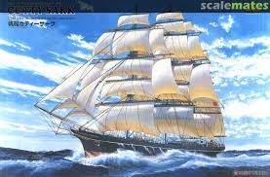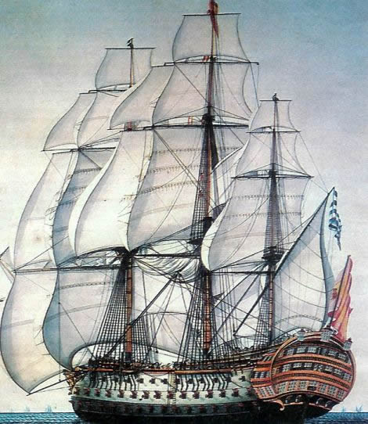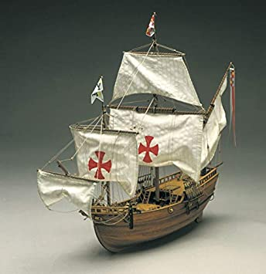
clipper Cutty Sark vascello caravella Pinta
Santìsima Trinidad

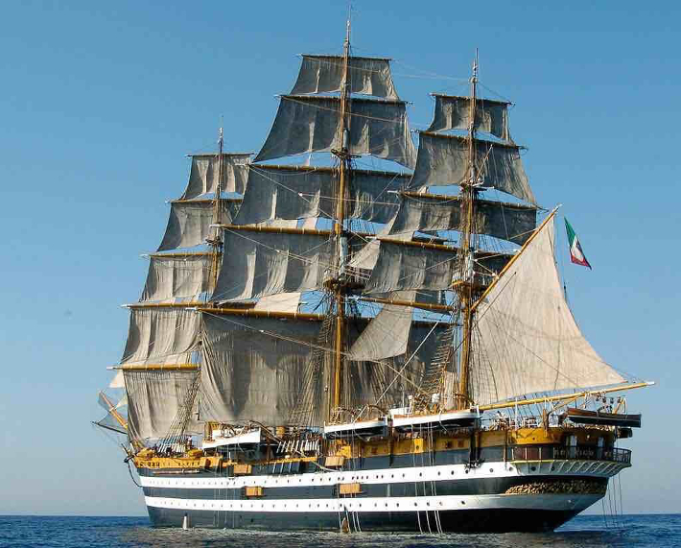
Amerigo Vespucci

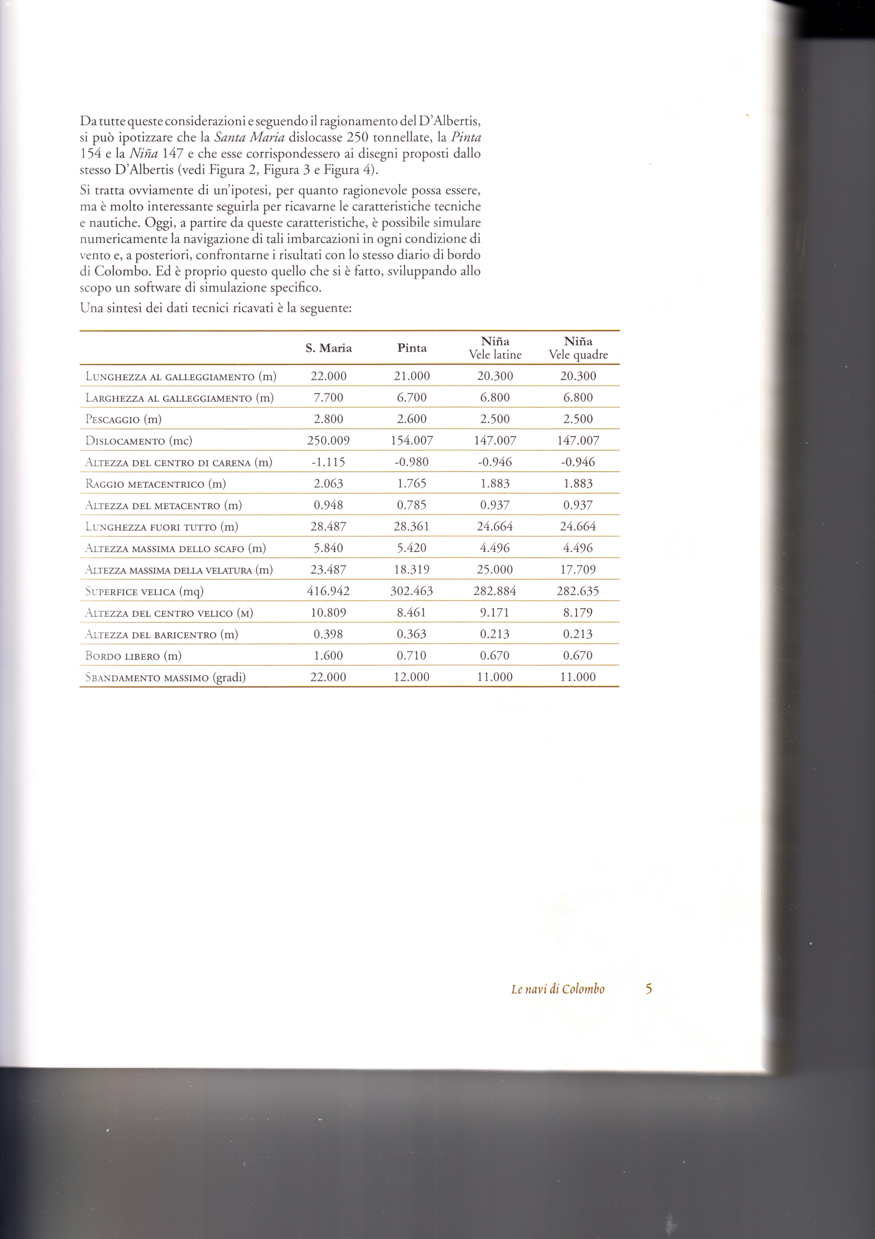
Dal libro di Franco Selvaggi “La traversata di Colombo”
Colombo, valutazioni e composizione degli equipaggi
Da una prefazione di Paolo Emilio Taviani

Fra i più grandi colombisti, Thacher, Harrisse, Caddeo, Revelli, Morison, Madariaga, Nunn, Bradford...
confermano in pieno il giudizio di Las Casas: "Cristoforo Colombo superò nell'arte della navigazione tutti i suoi contemporanei.
Rarissimi, su questo punto, i giudizi discordi. Il più drastico è quello di Vignaud, le cui esperienze nautiche pare si siano limitate a qualche percorso sui bateaux-mouches della Senna.
Un grande marinaio, l'esploratore francese Charcot, osserva opportunamente che «per giudicare un marinaio è preferibile essere un po' addentro alle cose del mare».
E così definisce Colombo: «un marinaio che ebbe "le sens marin": il misterioso e innato dono di saper dirigere il cammino nel mezzo del mare. “I cani hanno latrato e latreranno ancora ma le caravelle sono passate. L'opera di Cristoforo Colombo è così
grande che sconcerta fino all'entusiasmo”.
E’ il più lusinghiero giudizio che un grande marinaio potesse dare del più grande marinaio di tutti i tempi.
Fu anche, Colombo, un grande geografo. Autodidatta, ma pur sempre sensibile, acuto e geniale geografo.
Fu dunque Cristoforo Colombo un vero genio.
Fu uno dei colossi della storia. E fu l'uomo che, più di ogni altro, cambiò il corso della storia.

Il DIARIO DI BORDO ORIGINALE della traversata è andato perduto. Ma quasi tutte le parti principali sono state trascritte ed è quindi stato possibile ricostruirlo.

1. Per un approfondimento di questo tema si veda P.E. Taviani, Cristoforo Colombo, la genesi della grande scoperta, Istituto Geografico De Agostini, 3ª ediz., Novara 1988, vol. I, pp. 9-23 e vol. II, pp. 15-37; oppure nella edizione in Pocket, Novara 1982, pp. 1-16 e 211-237

San Salvador, ma...

QUALE È L’ISOLA DOVE SBARCÒ COLOMBO?
By Ruggero Marino
Pubblicato: 22 Dicembre 2019

Il libro "I quattro viaggi dell'ammiraglio e la sua volontà" (racchiude le annotazioni dei diari di Colombo) , descrive questa terra come un'isola che gli abitanti Tainos, che si insediarono alle Bahamas nell'800 d.C., chiamarono Guanahaní . Fu qui che l'esploratore genovese sbarcò venerdì 12 ottobre 1492.
“Quest'isola è molto grande e molto piatta e con alberi molto verdi e molte acque e una laguna in mezzo a molto grande, senza montagne, e tutto verde, il che è un piacere guardare", queste le sue prime impressioni.
Nel 1986, la rivista specializzata National Geographic fece un'indagine ripetendo il viaggio di Cristoforo Colombo dalle Isole Canarie, attraverso una simulazione computerizzata, scartando San Salvador, perché non aveva una barriera corallina. Concludendo che Cayman Samana, situata nel centro orientale delle Bahamas, sarebbe stata la vera isola che Colombo raggiunse.

Nel secondo viaggio di Colombo (17 navi), furono portati anche dei CAVALLI, animali non presenti sul continente americano

Commentando i suoi viaggi, Colombo parlò di ‘ nuovo mondo ’ e quindi, indirettamente percepì di non essere approdato in una propaggine dell’Asia o del Giappone. D’altra parte, anche la Regina Isabella incaricò Colombo di accertarsi sul dubbio geografico relativo a Hispaniola e su cosa si presentasse oltre, ad Ovest.

I partecipanti al primo viaggio di Colombo sono noti, ma non è unanimemente condivisa la loro distribuzione sulle tre navi. La distribuzione più accreditata sembra la seguente (vedi pagina successiva).
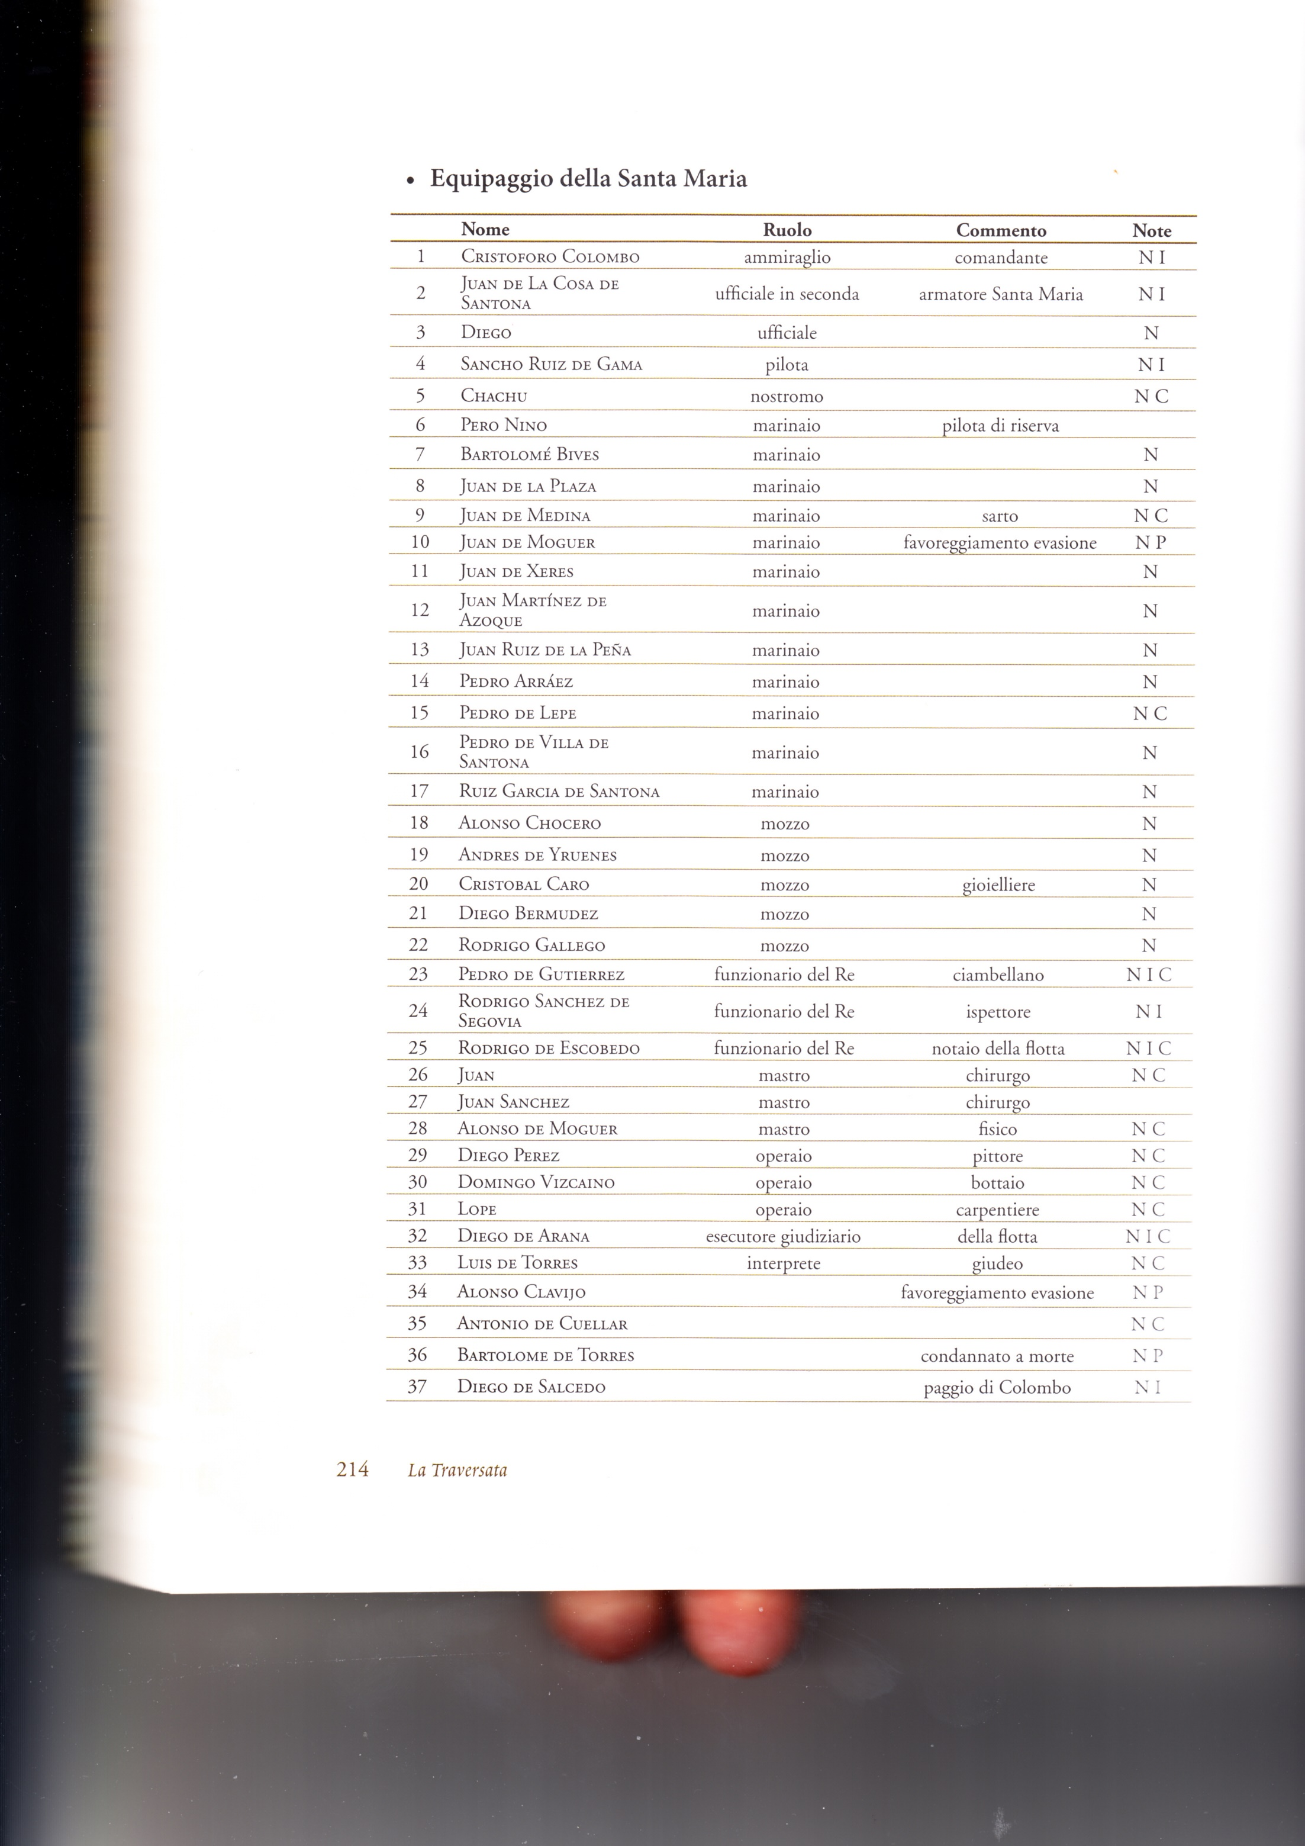
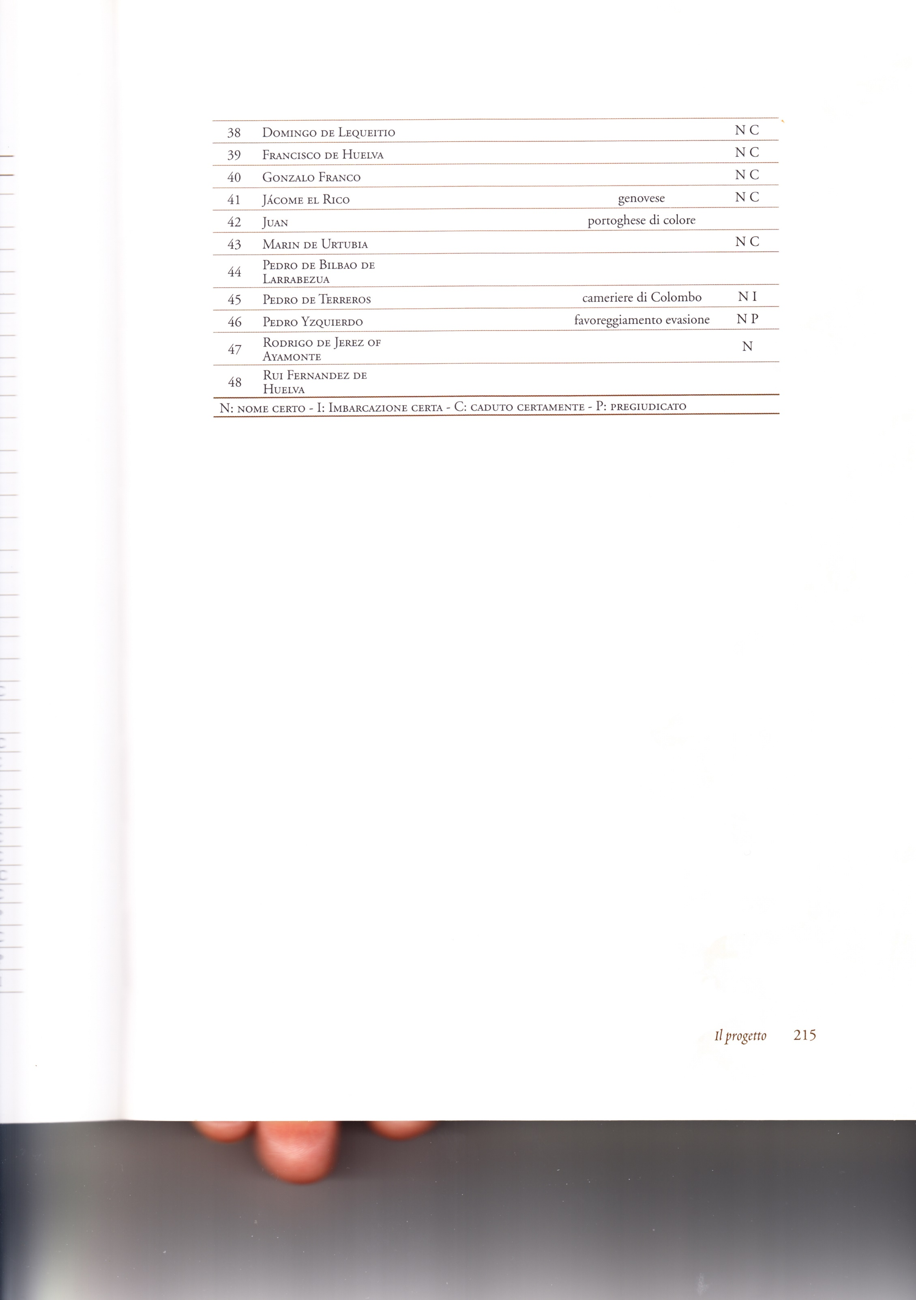
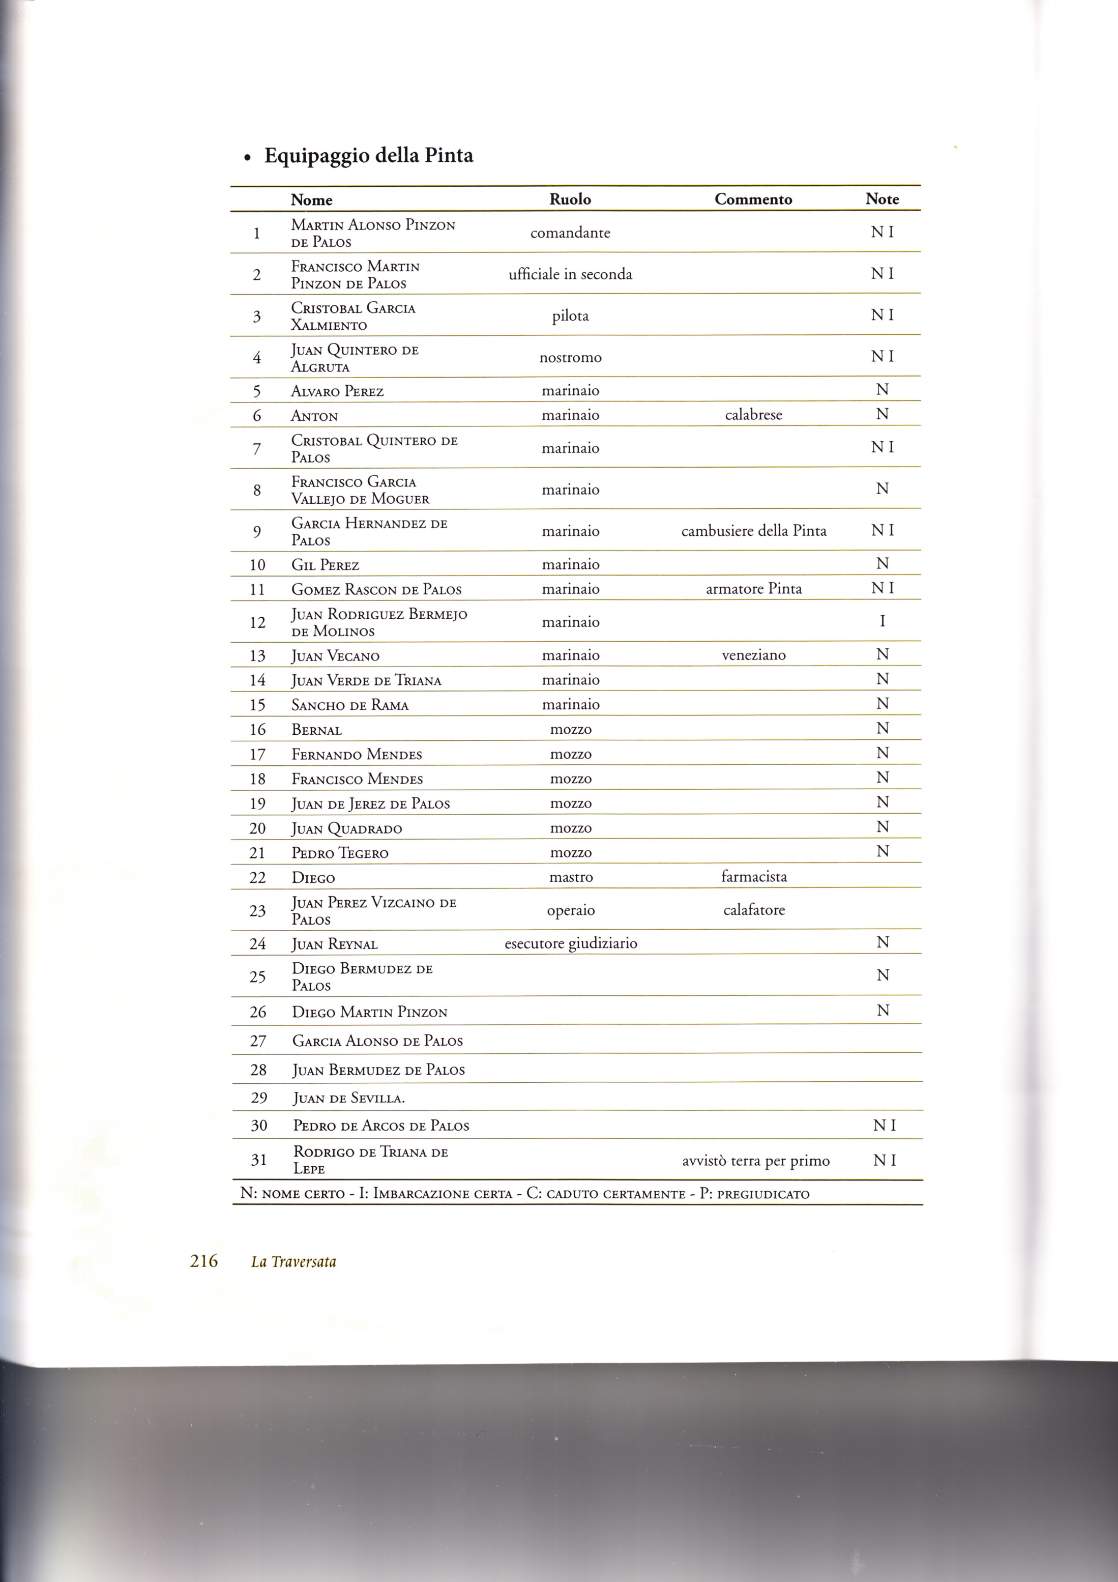

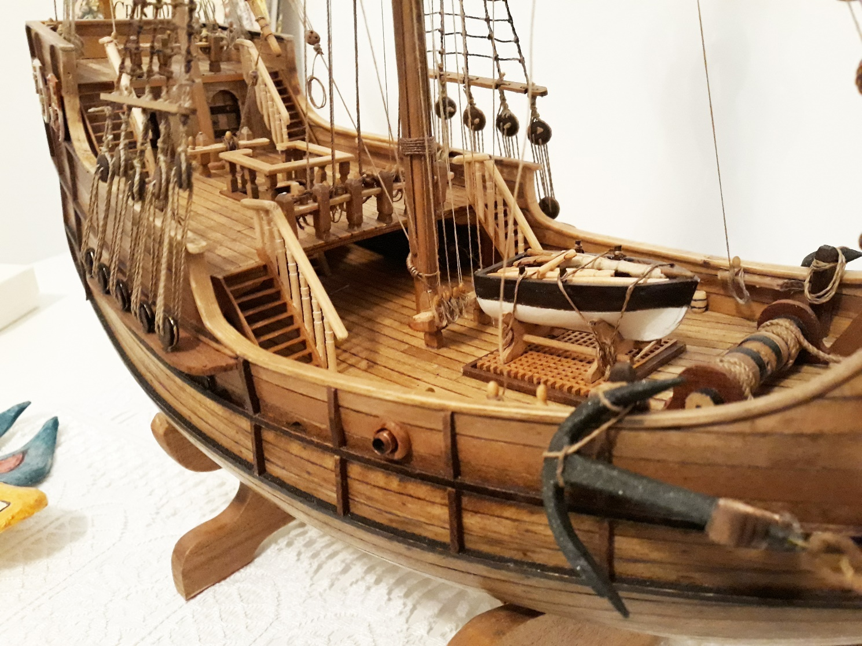
La Santa Maria (modello di Giorgio Fratoni – maestro di modellismo statico antico presso il museo del mare di Pegli)

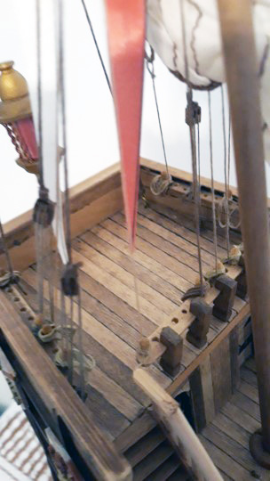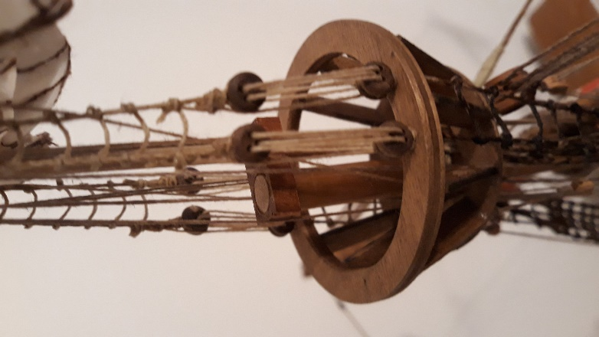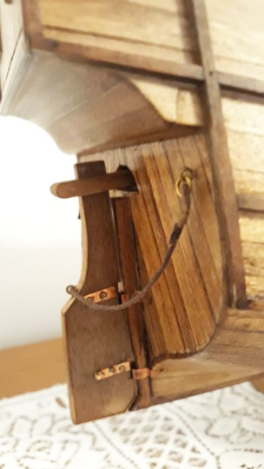
Come si vede dalle immagini del modello, non c’è ancora la ruota del timone; il nocchiero dà istruzioni da sopra al pilota che manovra la barra del timone sottocoperta. La coffa è abbastanza ampia e raggiungibile attraverso una scaletta di corda. La pala del timone è collegata da due robusti cavi allo scafo per poterla recuperare in caso di rottura – infatti, non era facile ricostruirla a bordo.
Preciso solo che la Nina, così come la Pinta, aveva una coffa molto ridotta rispetto a quella della Santa Maria e nessuna scala di corda per raggiungerla ma solo una fune.

Alcune immagini della Nina (modello)
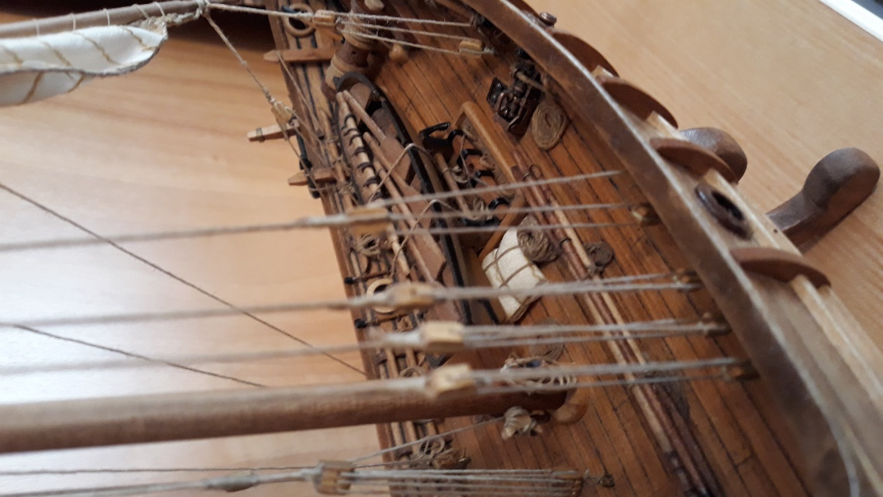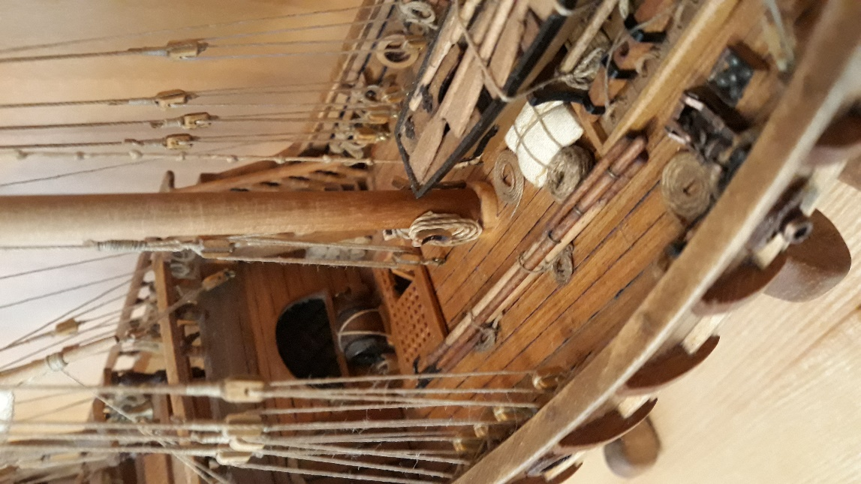

... e della Pinta (modello)
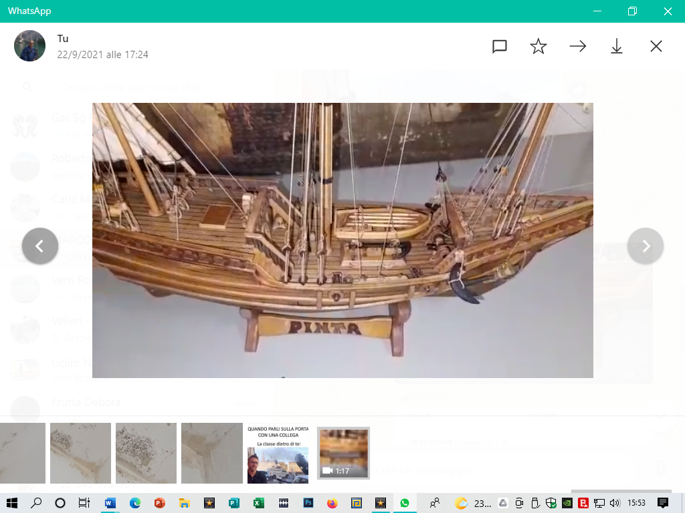

Colombo era così strategico per l'evoluzione del mondo che fu aiutato anche dagli alieni.
Infatti, nell'imminenza dell'avvistamento della terraferma da parte di Rodrigo De Triana, venne scorta una luce all'orizzonte che non poteva essere una stella, e non poteva nemmeno essere un fuoco perché troppo nitida e fissa. Cos'era? Semplice, era un UFO. D’altra parte, siamo (erano) nei pressi del triangolo delle Bermude. Comunque, a parte le scherzose citazioni ‘fantasy’, la faccenda della luce nitida all'orizzonte la sera prima dell'avvistamento è documentata e riportata sul diario di bordo.
L’avvistamento il compenso e la genovesità di Colombo: Juan Rodriguez Bermejo De Triana, imbarcato sulla Pinta (che procedeva poco più avanti della Santa Maria e della Nina – le tre navi erano comunque più vicine del solito) era uno spagnolo di fede islamica che si era convertito al Cristianesimo per poter partecipare alla spedizione, nella notte del 11/12 ottobre 1492 (ore 2) si mise a gridare “Terra! Terra!!!”. Erano stati promessi 10.000 maravedi all’anno (qualcuno ha valutato una corrispondenza a circa 900 €), ma non gli furono accordati perché Colombo sostenne che la Terra l’aveva già avvistata nella serata precedente e aveva ordinato alle tre navi una navigazione più serrata. Questo dimostra, secondo i maligni, che Colombo non poteva essere che un tipico tirchio genovese. Il povero De Triana, talmente deluso dall’elusione della promessa della ricompensa, tornato in Europa si riconvertì nuovamente all’Islam.

Colombo, Vichinghi e America

Quando Colombo si appresta alla sua Prima Traversata dell’Atlantico verso Cipango, la temperatura della Terra, dopo l’optimum medioevale, sta già scendendo verso il minimo della sua fase di ‘piccola età glaciale’.

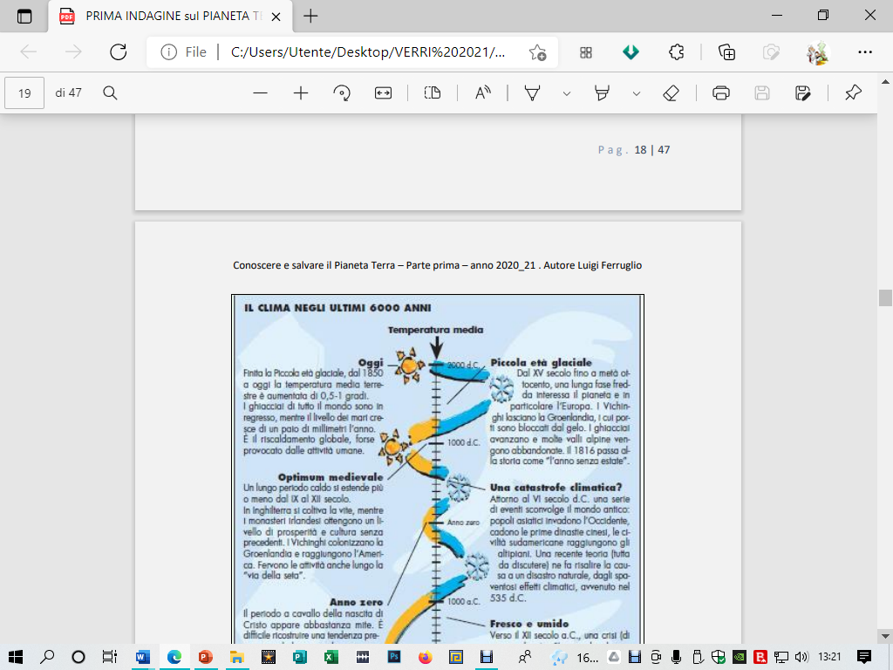
Da una pubblicazione ENEA del 2009

I Vichinghi: Il vichingo Erik il rosso arrivò in Groenlandia nell’anno 985 e la chiamò Terra verde (questo il significato di Groenlandia) perché la trovò coperta di prati in una fase che gli studiosi di clima chiamano Optimum climatico medioevale.

Nel ‘optimum medioevale’ faceva più caldo di oggi e i Vichinghi rimasero in quelle zone per circa quattro secoli. Quando il clima divenne più freddo con l’inizio della cosiddetta Piccola era glaciale, avendo constatato che non c’erano più risorse da sfruttare convenientemente, i Vichinghi lasciarono le loro ‘colonie’ senza che siano rimaste significative tracce dei loro insediamenti.

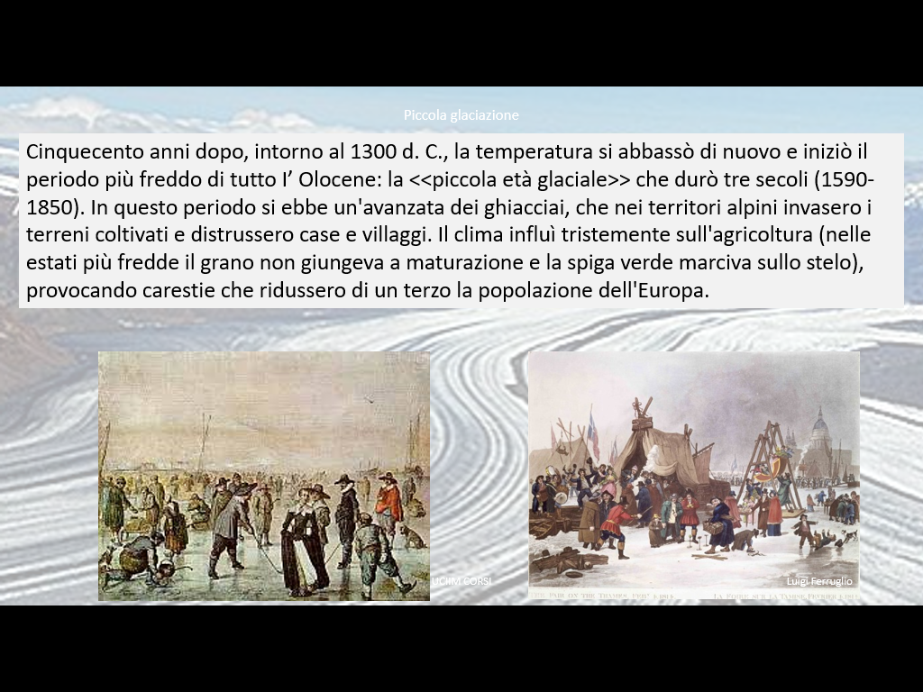
A parte le ‘puntate’ attorno alla Groenlandia, e forse in qualche lembo dell’attuale Canada e a Terranova, sembra difficile teorizzare e ancor meno dimostrare che le navi vichinghe si siano spinte più a sud. I Vichinghi erano presumibilmente più ‘incursori predatori’ che esploratori.
Qualcuno teorizzò la possibilità dell’emigrazione oltre le cosiddette Colonne d’Ercole, ma le Colonne dov’erano pensate, oggettivamente? Fenici, Cartaginesi, Egiziani (similitudini tra le Piramidi e i Teocalli)! alcuni ‘ideatori di leggende’ hanno fatto tentativi di traversata con navi ricostruite come quelle delle epoche di cui si accenna... Tutte congetture!
Colombo invece, con altre prospettive e altre scoperte al contorno, le tracce le lasciò, eccome, e pose le basi per la successiva esplorazione di quello che lui stesso, ragionando sulle sue spedizioni, definiva ‘nuovo mondo’.

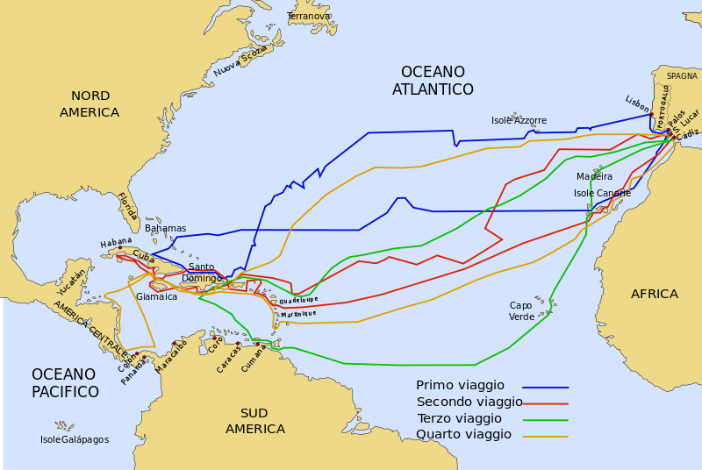
Da Wikipedia, l'enciclopedia libera: le quattro spedizioni di Colombo

Ma la vera impresa nautica di Colombo fu il ritorno verso le isole Azzorre, zona tempestosa di per sé : dalle ricostruzioni del diario di bordo della Nina, l’altezza delle onde incontrate arrivava oltre i sette metri. La più piccola delle caravelle al ritorno fu comandata direttamente da Colombo e Colombo, nel tratto più difficile, funzionò anche da nocchiero con ordini diretti al proprio pilota e ai marinai addetti alle vele.
Le isole Azzorre furono scoperte (riscoperte?) da Enrico il navigatore e cominciarono ad essere popolate nel 1431. ‘Riscoperte’ perché pare che, in alcune ricerche recenti (successive al 2010) siano state rinvenute monete cartaginesi su un’isola dell’arcipelago. Alcuni navigatori, partendo dalle Azzorre, si avventurarono ad ovest ma rinunciarono o non fecero ritorno. Colombo, durante la tempesta che affrontò al ritorno, perse di vista la Pinta e si trovò ad avere paura di naufragare causando la ‘nullità’ della sua scoperta. Una paura forse peggiore di quella di perdere la vita.
Nella ricostruzione del diario di bordo, si fa riferimento ai quattro periodi della giornata in cui si scatenò la tempesta ancora piuttosto ad ovest delle Azzorre.
Riporto dal libro: durante il secondo periodo, il vento e il mare rinforzarono e Colombo decise di assumere un'andatura di poppa, ovvero di 180 gradi, in questo modo ridusse gli sbandamenti dovuti alla forza del vento e le sollecitazioni sulla velatura. Riteniamo (scrive Franco Selvaggi – autore del libro) che abbia anche ridotto ulteriormente le vele terzarolando il pappafico al 75% e il trinchetto al 35% e ipotizziamo che nel secondo periodo abbia navigato con 45 metri quadrati di pappafico e 24 metri quadrati di trinchetto. Il secondo periodo durò 10 ore nelle quali la Nina percorse 54 miglia romane con una velocità stimata di 32 nodi.
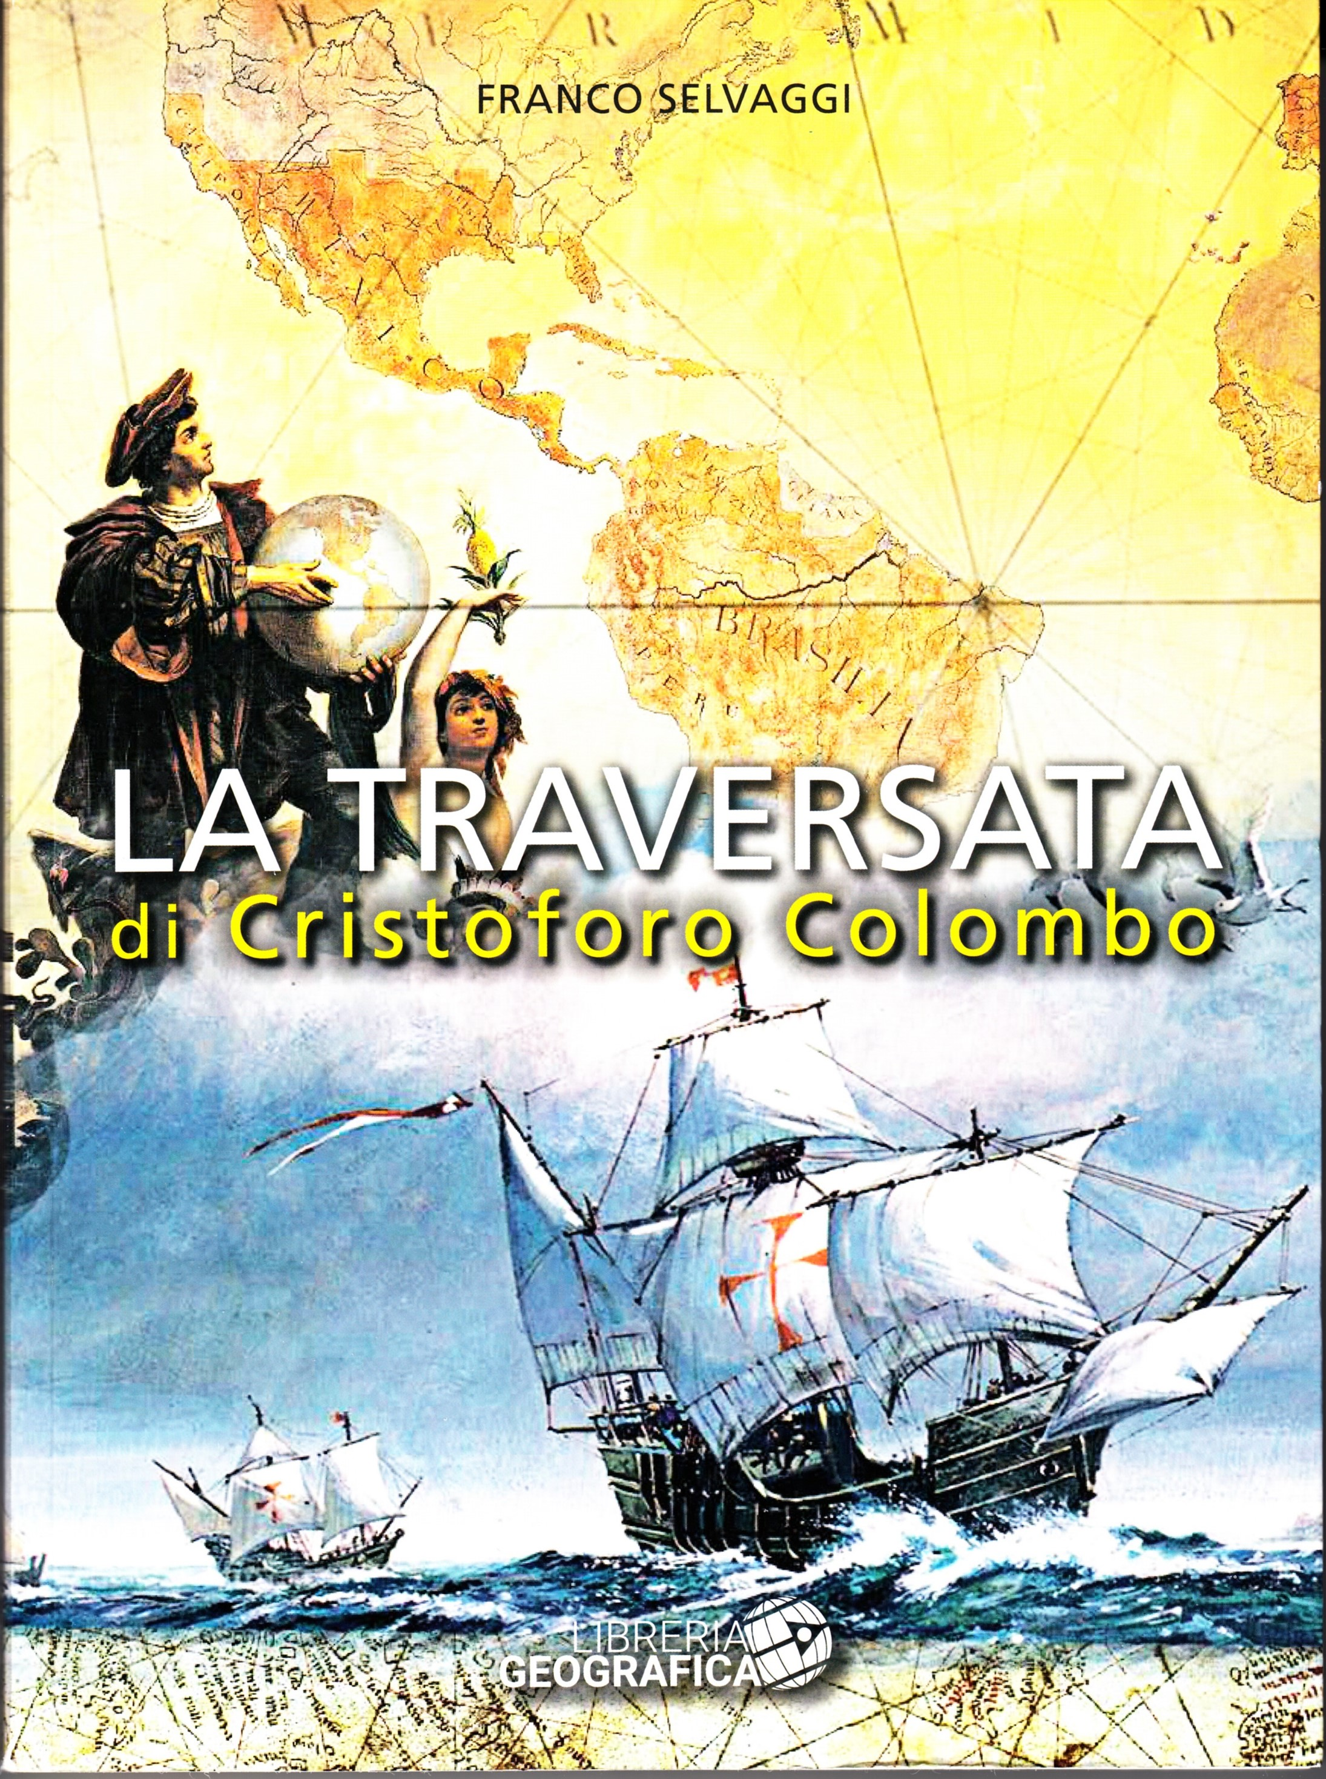
Durante il terzo periodo Colombo dovette affrontare il picco massimo della tempesta che, come abbiamo visto, sarà stato del nono grado della scala Beaufort, trascorrendo sei ore con vento a 45 nodi, un'onda media di sette metri e un'onda massima di dieci, su un'imbarcazione a vela di 20 metri del XV secolo in una delle esperienze che lo stesso Colombo definì "spaventevole". Circondato da un mare biancastro di schiuma e pieno di onde alte come una casa di due piani con le creste che tendevano ad arrotolarsi e spazzando, irrompevano sul ponte con fiumi d'acqua. Ogni tanto arrivava un'onda più grande, alta come una casa di tre piani, che se si infrangeva sul ponte violentemente. Immaginiamo l'equipaggio impaurito, infreddolito e completamente fradicio che si reggeva spasmodicamente alle strutture della nave per non essere trascinato via. Anche Colombo ebbe paura, ma non si perse mai d'animo, anzi dava ordini continui all'equipaggio per cambiare l'assetto alla velatura e il baricentro dell'imbarcazione.
In questo periodo Colombo fece ammainare la vela di trinchetto e avanzò solo con il pappafico sulla maestra, probabilmente terzarolato al 75% come nel periodo precedente ipotizzando una navigazione con 45 metri quadrati di vela. Il terzo periodo durò 6 ore nelle quali la Nina percorse 30 miglia romane a 4 nodi.
Nel frattempo, fece riempire di acqua di mare tutte le botti vuote per sistemarle nei punti più bassi della nave, in modo da abbassare il baricentro dell'imbarcazione e aumentarne la stabilità ovvero la capacità di raddrizzarsi dopo una sbandata. Questa deve essere stata un'operazione veramente difficile in quella situazione; ci immaginiamo quanto l'equipaggio se ne lamentasse, lo stesso Colombo ammette che l'operazione si fece "appena lo si poté" ma insistette convinto dell'importanza della contromisura.
Nel quarto periodo l'intensità del vento diminuì, Colombo racconta di un cambio di direzione, segno che stava uscendo dal centro della tempesta. Il mare rimase comunque molto alto, per questo abbiamo ipotizzato 30 nodi di vento con un'onda media di sei metri.
Da quanto scrive Colombo, immaginiamo che il mare fosse meno "rotto" di prima, ma ancora con un'onda di poppa che si presentava regolare ma notevolmente alta e che talvolta si frangeva. In questa situazione le ondate d'acqua che spazzavano il ponte da poppa si fecero probabilmente più intense. Infatti, Colombo temette che potessero strappare la vela di maestra che, come abbiamo ipotizzato, aveva il bordo inferiore a soli due metri dalla linea di galleggiamento. Per questo decise di ammainare il pappafico dalla maestra e issare di nuovo la vela sul trinchetto per navigare sempre con una sola vela, ma più a proravia possibile. Riteniamo anche che abbia fatto spostare più in alto il pennone di trinchetto e ridotta ulteriormente la vela del 20% per allontanare il più possibile il bordo inferiore delle vele dalla linea di galleggiamento e consentire così che le ondate gli passassero sotto senza investirla. Questa ipotesi è confermata dal fatto che Colombo registra una notevole diminuzione della velocità dell'imbarcazione e annota di aver navigato con questo assetto per cinque ore percorrendo 10 miglia romane, stimando una velocità di 1,60 nodi.
Quattro giorni dopo, il 18 febbraio, Colombo approdò a Santa Maria delle Azzorre.
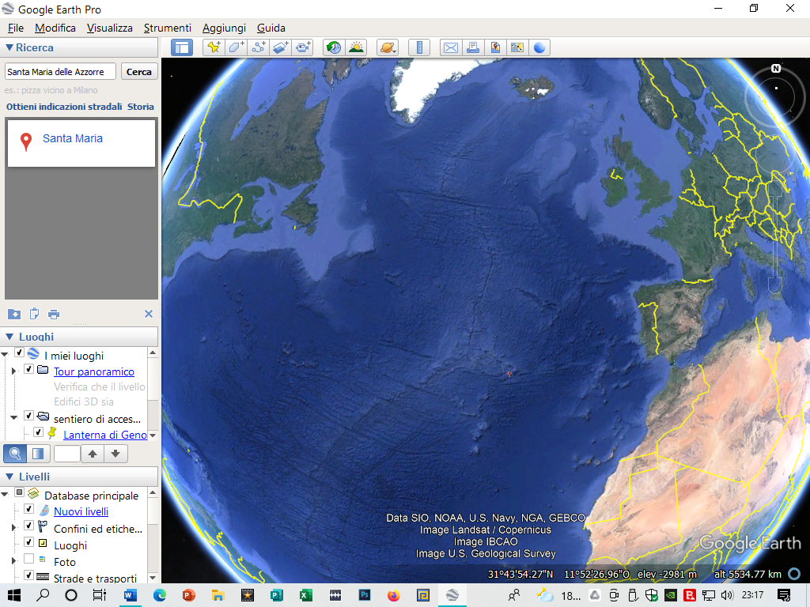
Chi vuole sminuire l’impresa di Colombo vuole rendersi protagonista di una contestazione anacronistica senza senso, in linea con l’attuale mania (perché come tale appare a molti) di riscrivere la storia abbattendone e/o infangandone tutti i protagonisti dopo averli eradicati dal contesto della loro epoca.

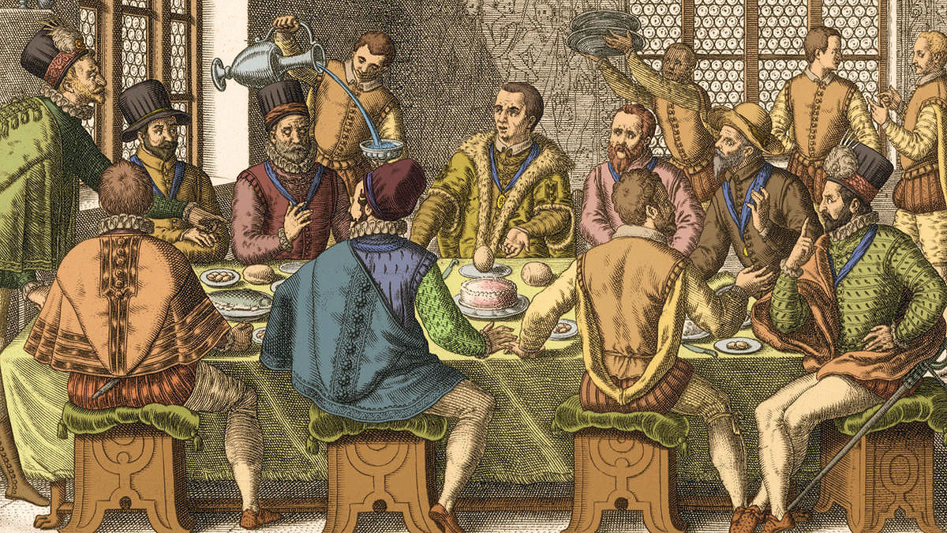
Da Wikipedia

1493 ! Colombo era ospite a cena dal cardinale Mendoza.

Colombo si trovò a discutere con alcuni spagnoli che cercavano di sminuire la sua impresa affermando che la scoperta della via per le Indie sarebbe potuta riuscire a qualsiasi persona che fosse stata dotata dei mezzi che furono messi a disposizione di Colombo. Colombo sfidò un nobile di Spagna a mettere un uovo in equilibrio sul tavolo; ovviamente il nobile non ci riuscì e Colombo, preso l’uovo, con un piccolo calibrato colpetto ammaccò l’uovo quel tanto che fu necessario a tenerlo in equilibrio ‘E ma così son capaci tutti !’ “Certo – rispose Colombo – ma bisogna pensarci”. Bisogna pensarci e bisogna volerlo fare e bisogna avere il coraggio per farlo, e così venne fuori l’aneddoto dell’uovo di Colombo.

________________________ .. __________________________

